학번 : 2014105024

이름 : 김재구

<HW1>

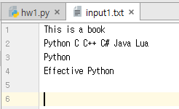

Input

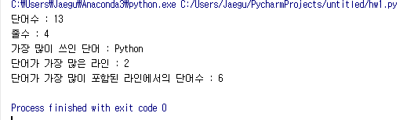

Result

<HW2>

코드에 주석에 설명을 자세히 하였습니다.

<HW3>

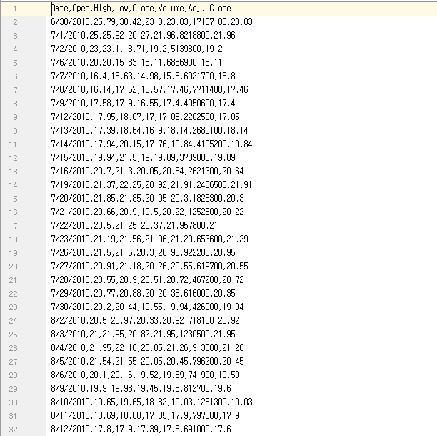

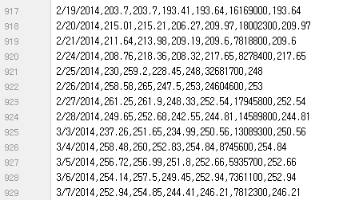

2010년부터 2014년까지 TSLA 주식데이터(929개)를 csv파일로 받아와서 아래와 같은 그래프를

그려주는 프로그램을 작성하였습니다.

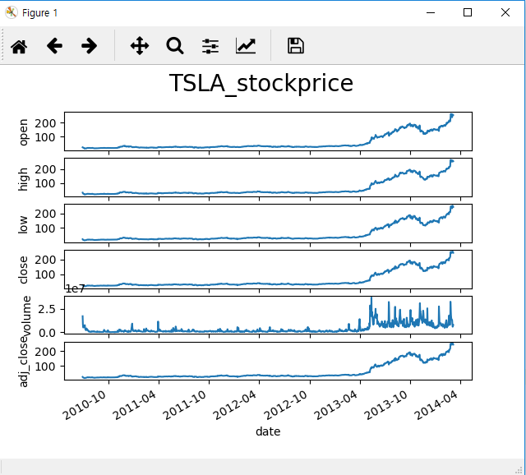

그리고 각각의 칼럼에대한 최대값들도 출력하였습니다.

